СОВЕТЫ ПСИХОЛОГА ДЛЯ РОДИТЕЛЕЙ
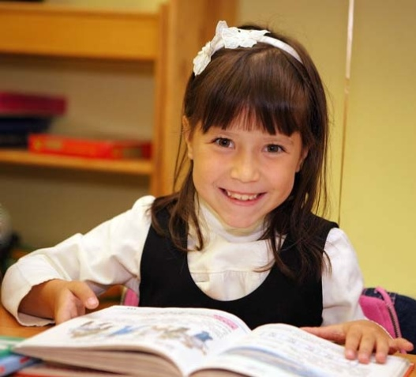
1. Уже сейчас постарайтесь постепенно режим дня вашего малыша соотнести с режимом дня школьника.
2. Чтобы ребёнок умел слышать учителя, обращайте внимание, как он понимает ваши словесные инструкции и требования, которые должны быть чёткими, доброжелательными, немногословными, спокойными.
Не пугайте ребёнка будущими трудностями в школе!
3. Перед школой и во время учёбы проверяйте зрение и слух ребёнка.
4. Подготовка к чтению: 6-7 летний малыш должен знать все печатные буквы алфавита, но многие могут слитно читать слоги, а некоторые - и целые тексты. Несмотря на такую разную подготовку, все дети устают от процесса чтения очень быстро.
Чередуйте это занятие с отдыхом. Пусть ребёнок «погримасничает» перед зеркалом, произнося чётко и громко звуки, отдельно и плавно. Это развивает артикуляционный аппарат.
5. Подготовка к письму: ручку ребёнок должен брать правильно и разогретыми пальцами. Раскраски замените обведением по трафарету и штриховкой. Линия должна быть направлена сверху вниз, справа налево, а если она кривая, то против часовой стрелки. Расстояние между линиями 0,5 см - это основной принцип нашего письменного алфавита. Запомните, дети также устают от этих занятий, как и от чтения.
6. Подготовка к грамматике: ребёнок может легко выделить в слове заданный звук, назвать в слове все звуки по порядку. Не путайте букву со звуком! (Звук мы слышим, букву пишем.) В тексте он так же может назвать количество предложений. Он умеет отвечать на вопросы «кто», «что» и сам их задавать. То есть 6-7 летний ребёнок способен расчленить речь на отдельные грамматические единицы.
Поощряйте его умение наблюдать, сравнивать, исправлять, уточнять свою речь. Общайтесь с ним!
7. Подготовка к математике: успешность в этом предмете зависит от освоения и умения двигаться в трёхмерном пространстве.
Поэтому помогите ребёнку свободно владеть такими понятиями: «вверх-вниз», «вправо-влево», «прямо, по кругу, наискосок», «больше-меньше», «старше-моложе», «горизонтально-вертикально» и т.д., объединять предметы в группы по одному признаку, сравнивать, владеть счётом в пределах 10.
Запомните:
При подготовке к школе вы должны оставаться для вашего ребёнка любящим и понимающим родителем и не брать на себя роль учителя! Ребёнок охотно делает только то, что у него получается, поэтому он не может быть ленивым.
Постарайтесь достижения ребёнка не сравнивать ни со своими, ни с достижениями старшего брата, ни одноклассников (не озвучивайте это при ребёнке, даже если они в его пользу!).
Ваша любовь и терпение будут служить гарантом уверенного продвижения в учёбе для вашего малыша.

